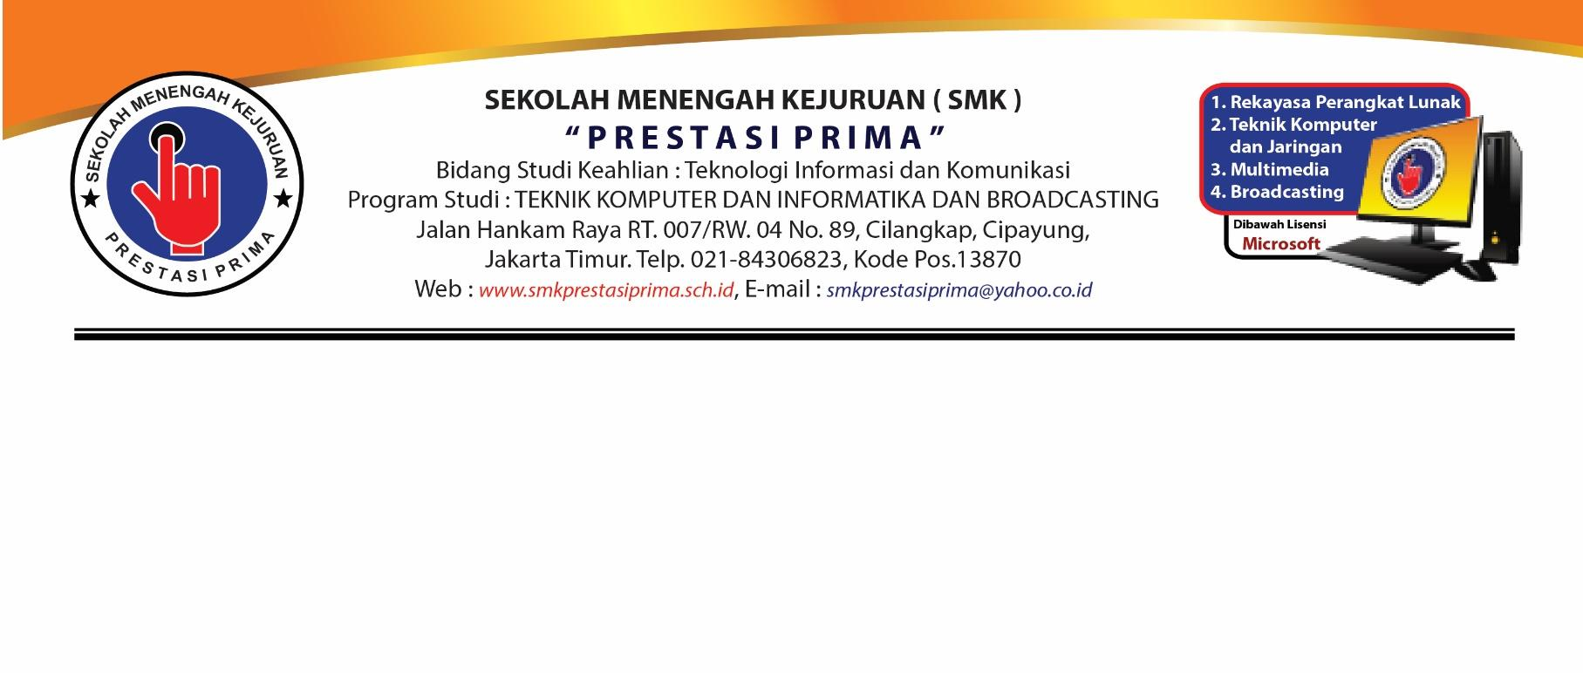

**LEMBAR KERJA PESERTA DIDIK**

**PRAKTIK BLOKING**

**TEMA : PENGENALAN PEMROGRAMAN PYTHON**

**HARI – 5**

Nama Siswa :Vio Armando Salomo Marbun

Kelas : X PPLG 2

Materi Kegiatan Hari - 5 : PEMROGRAMAN PYTHON

1. **Petunjuk Pengerjaan :**
2. Perhatikanlah Penjelasan Materi yang diberikan oleh Bapak/Ibu Guru
3. Isilah LKPD secara urut berikut sesuai kegiatan pada hari pelajaran
4. Kerjakanlah dengan teliti

**KEGIATAN 5**

**PENGENALAN PEMROGRAMAN PYTHON**

Setelah kalian mendengarkan penjelasan oleh Bapak/Ibu Guru tentang kegiatan 1 yaitu sejarah perkembangan komputer. Isilah Soal dibawah ini dengan benar:

1. Buatlah Akun Github kalian masing masing, dan Upload Program C# dan Python ke folder di Akun Github kalian. Dan Sertakanlah screenshot pada LKPD

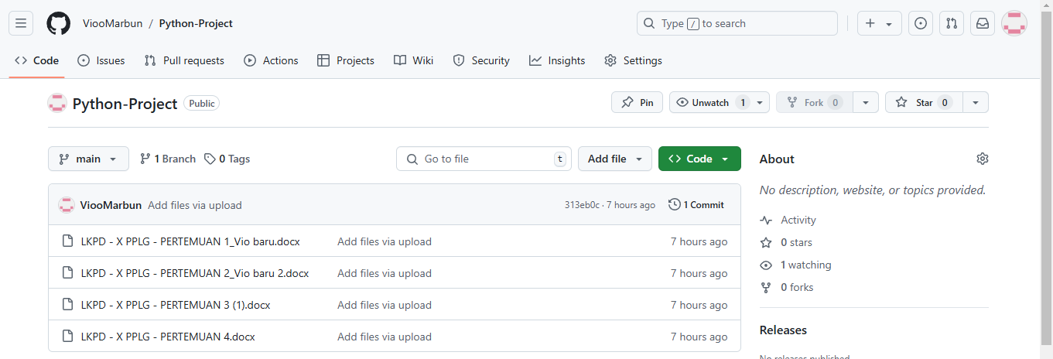

1. Kerjakanlah Latihan Program Python Car_Arena pada Modul. Dan Sertakanlah source code dan output screenshot pada LKPD

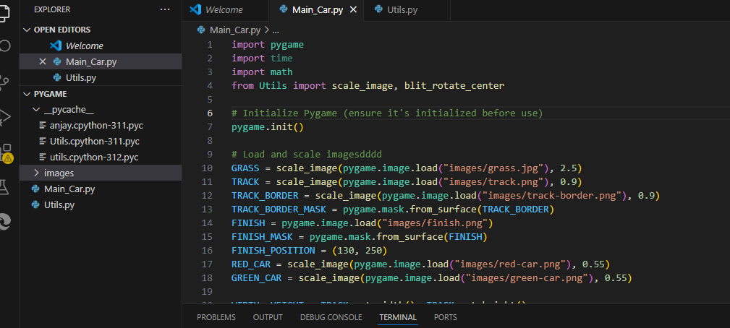

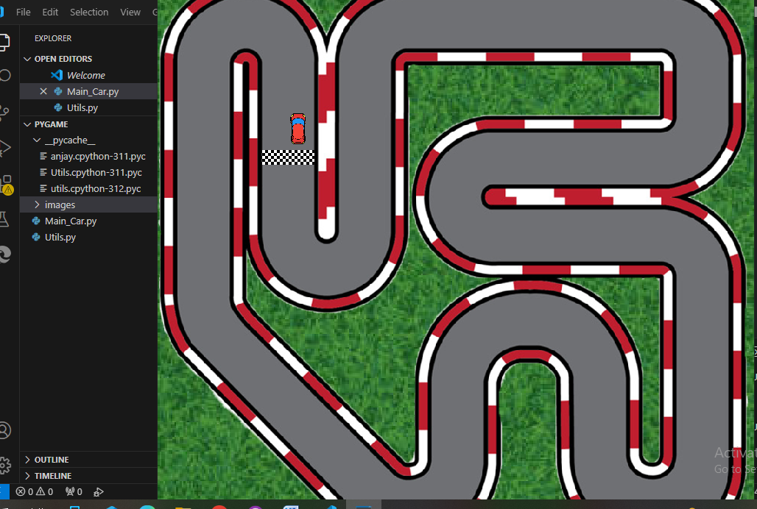

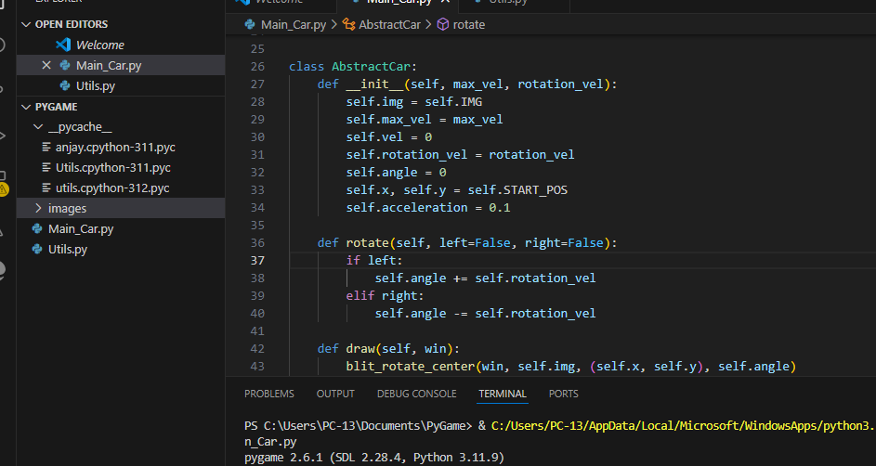

1. Jawablah pertanyaan pada program Car_Arena.py :

-Tunjukan dan sertakan screenshot bagian source code untuk membuat Arena, Rumput dan Track

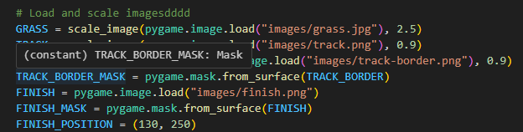

-Tunjukan dan sertakan screenshot bagian source code untuk import 3 library pada Car_Arena

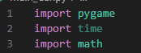

-Tunjukan dan sertakan screenshot bagian source code untuk control arah kendali pada Car_Arena

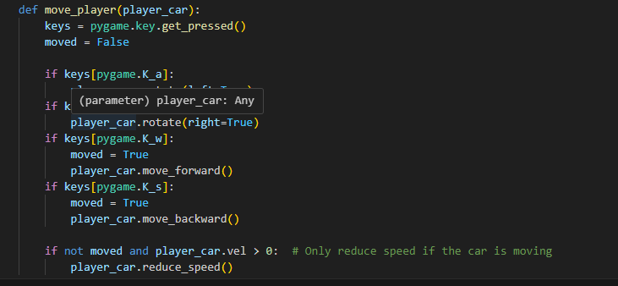

**-Selesai-**